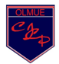
Colegio Ignacio Carrera Pinto MODALIDAD: LENGUAJE NMM B

NOMBRE EDUCADORA: JACQUELINE CARDOZA VALENZUELA.
ALUMNO: ______________________________________________________________
CONTENIDO: | COMPRENSION LECTORA.
Objetivo de Aprendizaje. | Manifestar interés por descubrir el contenido de textos de diferentes formatos, a través de la manipulación, la exploración, la escucha atenta y la formulación de preguntas.
Actividad. | Observar las imágenes, a continuación los niños siguen las instrucciones nombran y muestran según la acción de la lámina y orden dada. Ordenar las imágenes pegar en hoja de block

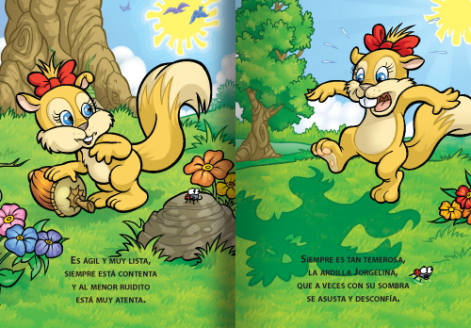
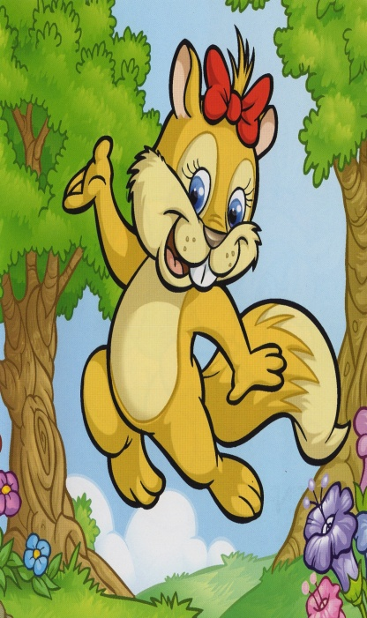
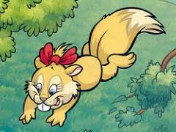
LA ARDILLA JORGELINA.

